Весёлые игры на Масленицу в помещении

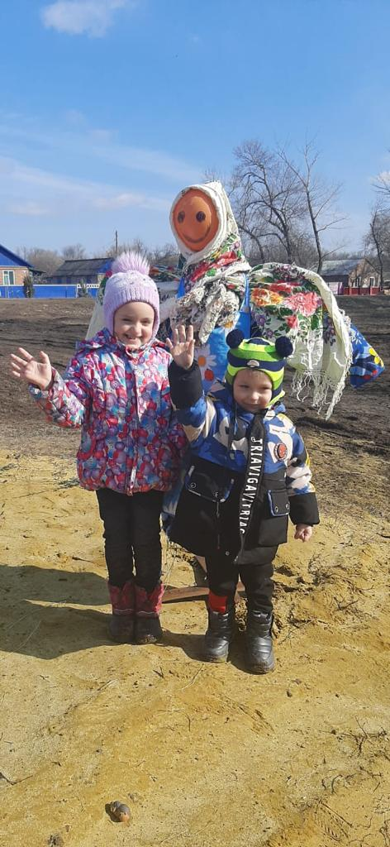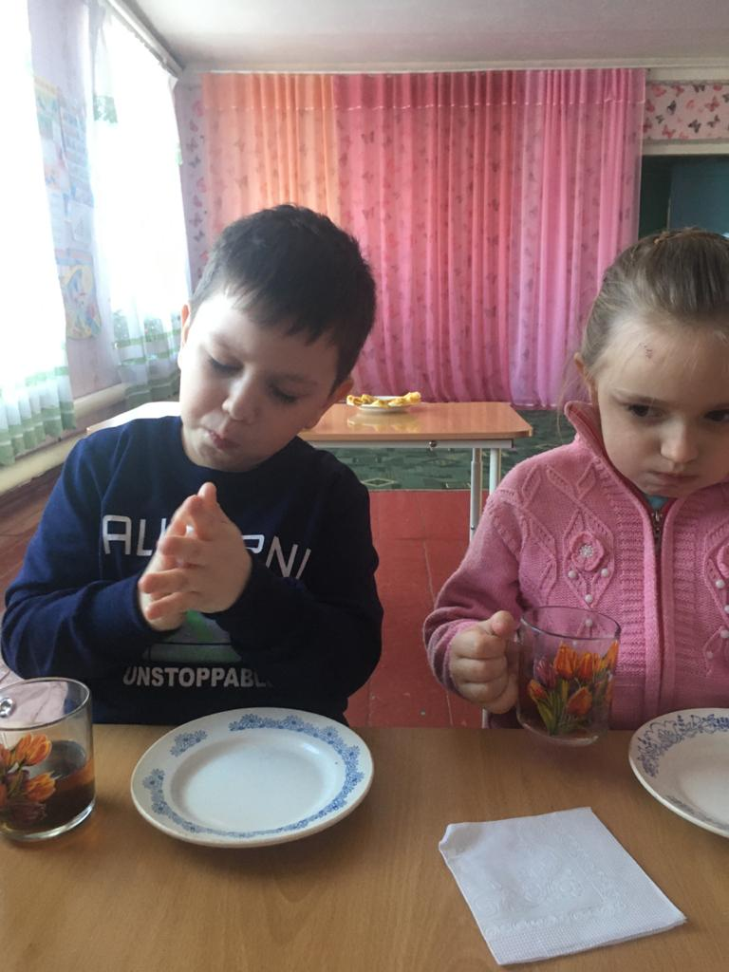

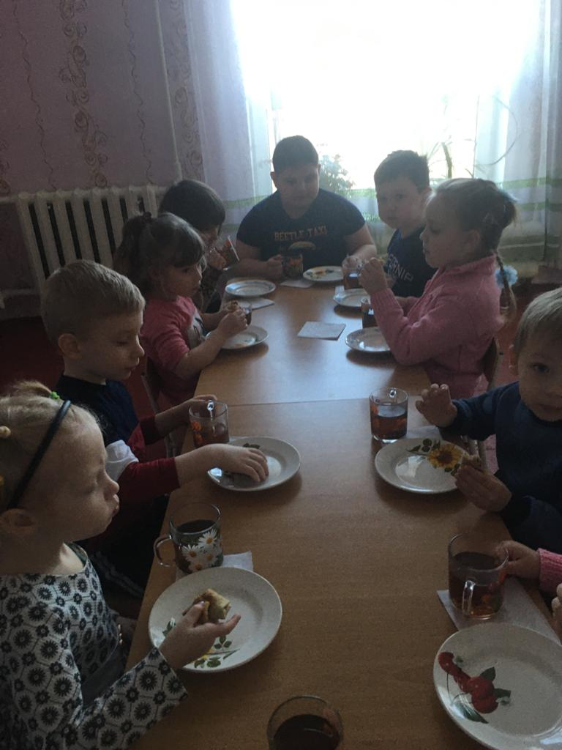 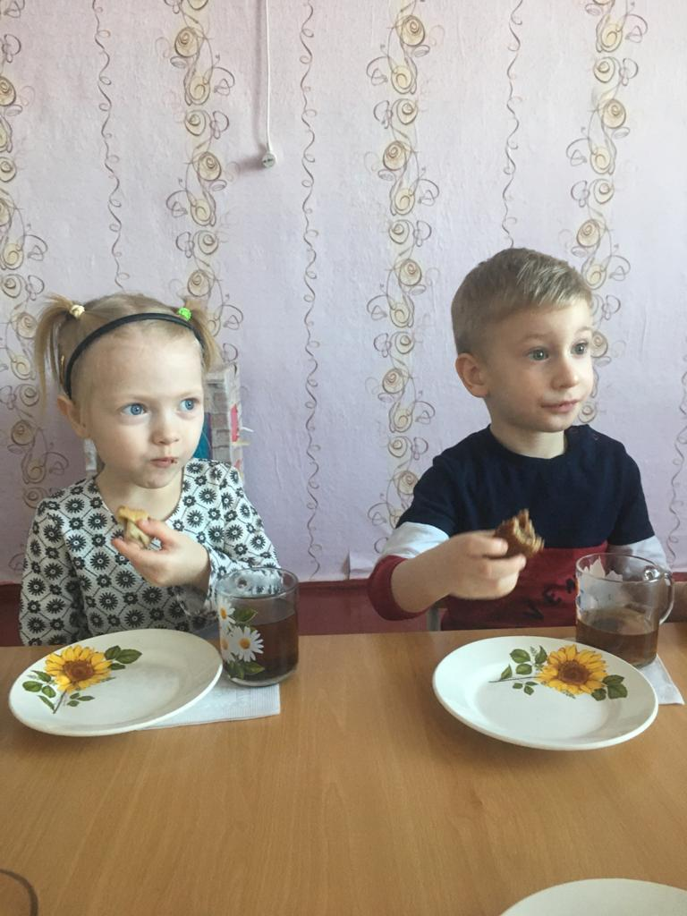

«Весёлые музыканты»

Играет 5-6 детей. Им дают музыкальные инструменты: ложки, дудочку, гармошку, погремушку, трещётку, колокольчик. Один остаётся без инструмента и играет роль дирижёра. Тихонько включают музыку, и музыканты начинают играть кто во что горазд. По сигналу дирижёра кладут инструменты на пол и не торопясь бегут по кругу вместе с дирижёром. Как только музыка прекращается, все стараются схватить любой, лежащий на полу инструмент. Кому не достанется, тот начинает руководить новым оркестром.

«Ручеёк»

Эта народная игра известна ещё нашим прабабушкам, и дошла она до нас почти такой, как в нее играли в то время. Красивая, плавная, она словно льётся ручейком. Здесь не надо показывать свою силу и ловкость. Она играется на эмоциях и создаёт приятное настроение.

«Шапка»

Играют по двое мальчиков или парней. По сигналу они должны сбить с головы друг друга шапки. Упавшая на землю шапка противника – признак победы. Шапку рукой держать нельзя и поправлять её тоже нельзя.

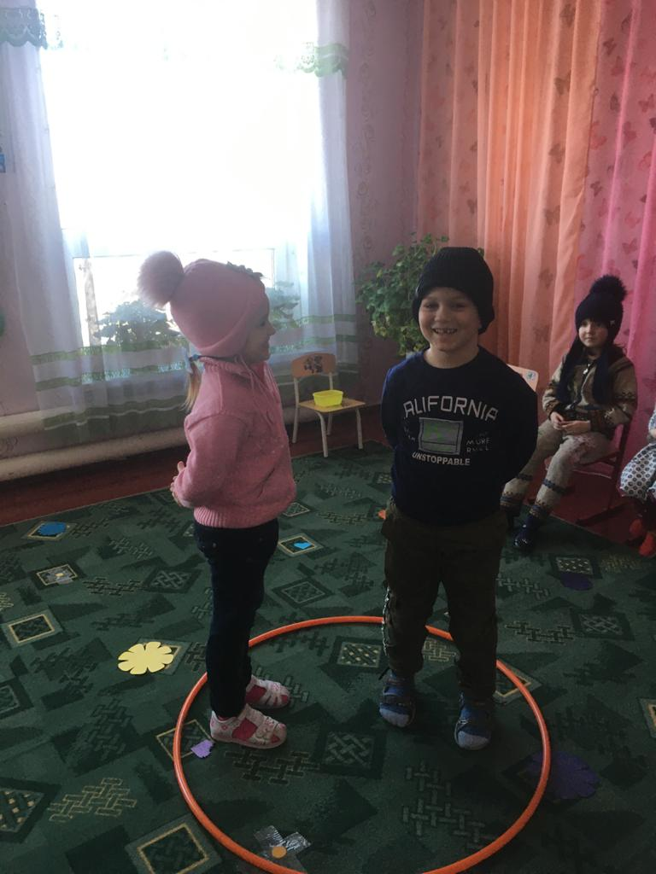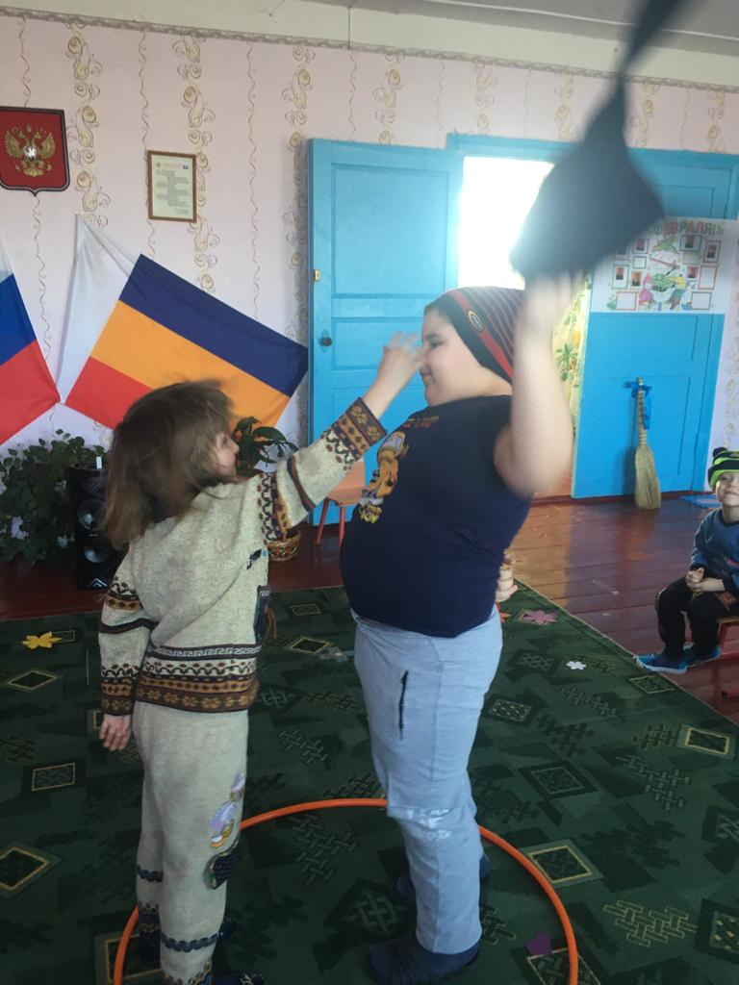

**Соревнование «Полетаем на метле»**  
Соревнование проводиться между детьми старшей и подготовительной групп. Задание – нужно «сесть» на веник, оббежать все кегли и вернуться обратно.

**игра «Веселый бубен»**  
*Дети образуют большой круг. Передают бубен из рук в руки по кругу и проговаривают слова:*  
Ты катись веселый бубен,  
Быстро, быстро по рукам,  
У кого остановился,   
Тот сейчас станцуем нам!  
  
*В этой игре участвуют все дети, поэтому используются два - три бубна.  
Дети, у кого бубны оказались в руках, выходят в центр круга и под баян играют в бубны.*